Cuba – Circuit printre peisaje tropicale si sejur la Varadero

Plecari: 11.10 si 18.10.2025 | Hoteluri 4*  2.449  €/pers. | Hoteluri 5*  2.579  €/pers.
Itinerariu: Havana – Vinales – Cienfuegos – Trinidad - Topes de Collantes - Varadero
Zbor din Bucuresti
Itinerarul poate suferi modificari.

  Circuit 8 nopti |   ZBOR  din Bucuresti |   Insotitor  de grup roman | Cazare  hoteluri 4* si 5* |   Transport  cu autocar in destinatie |   Excursii incluse in pret |   TAXE aeroport si intrare obiective

✨ Cuba este o simfonie tropicala, o perla a Caraibelor care iti va trezi toate simturile. Aici, vei face cunostinta cu trecutul colonial al tarii insulare, vei fi intampinat de natura exotica, plaje uimitoare si cultura vibranta. Esti gata sa descoperi o alta lume, unde oamenii, muzica locului si traditiile vor da savoare vacantei tale?

E timpul sa traiesti farmecul Cubei, nu doar sa-l visezi!

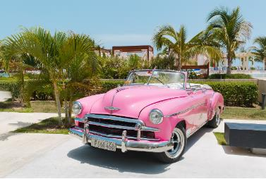
Acest circuit dezvaluie atractii uimitoare si experiente captivante:
- Descoperi cele doua personalitati ale Cubei: una traditional-autentica si o alta moderna.
- Te lasi fermecat de orasele coloniale, te bucuri de muzica locala, dar si de natura spectaculoasa.
- Te relaxezi pe una dintre cele mai frumoase plaje ale tarii insulare, Varadero.
Toate excursiile sunt incluse in pret.

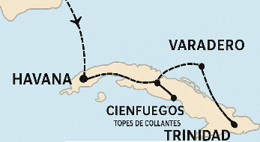

Orar de zbor, companiile Wizz si Air Europa

11.10., București – Havana
Data plecare | Plecare | Sosire | Ora plecare | Ora Sosire
11.10.2025 | București, H. Coanda | Madrid | 06:10 | 09:20
12.10.2025 | Madrid | Havana | 16:10 | 19:45
19.10.2025 | Havana | Madrid | 21:45 | 12:40 (+1)
20.10.2025 | Madrid | București, H. Coanda | 19:25 | 00:15 (+1)

18.10., București – Havana
Data plecare | Plecare | Sosire | Ora plecare | Ora Sosire
18.10.2025 | București, H. Coanda | Madrid | 06:10 | 09:20
19.10.2025 | Madrid | Havana | 16:10 | 19:45
26.10.2025 | Havana | Madrid | 21:45 | 12:40 (+1)
27.10.2025 | Madrid | București, H. Coanda | 19:25 | 00:15 (+1)

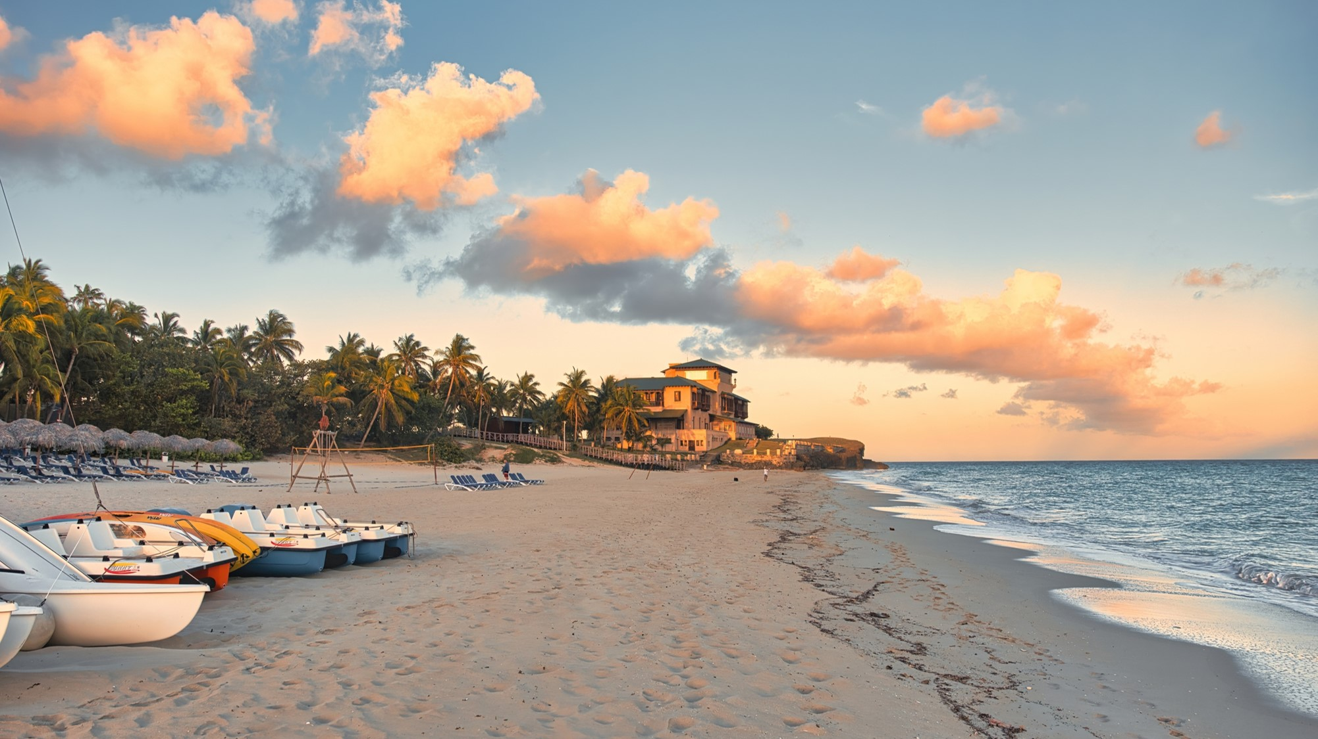
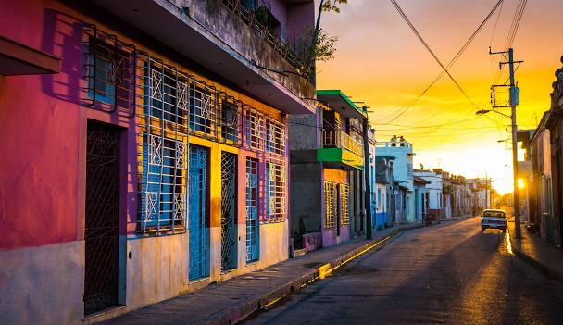
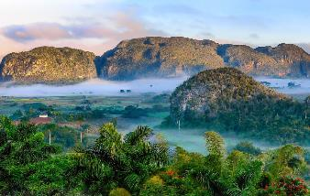
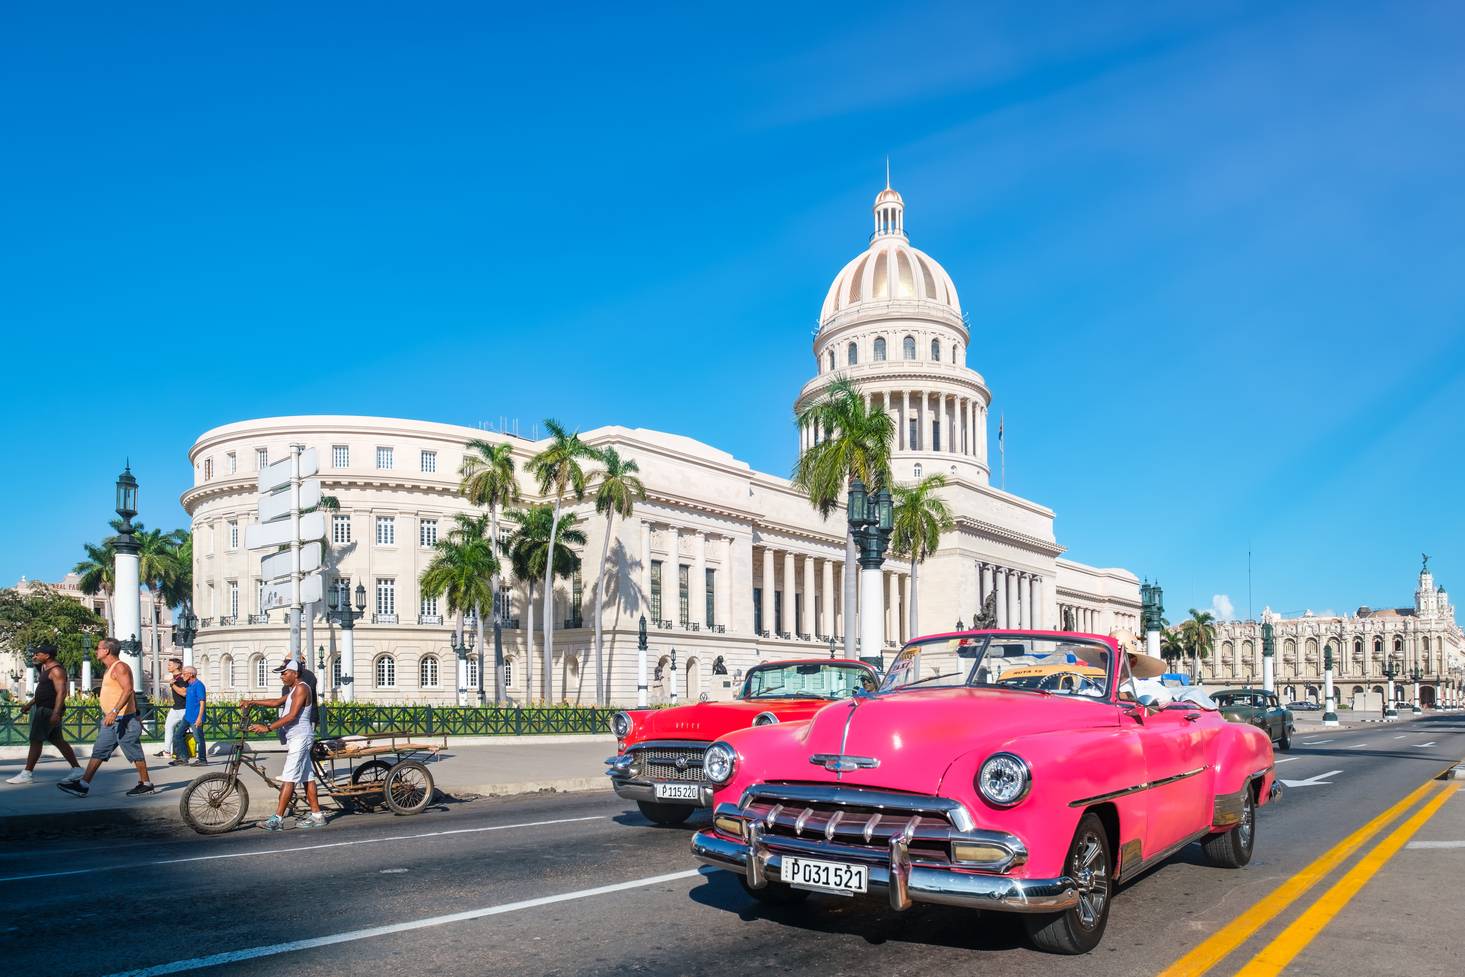

ITINERAR
Ziua 1, zbor București – Madrid
Intalnire cu insotitorul de grup la aeroportul Otopeni si zbor catre Madrid.
Cu muzeele sale renumite, strazile vibrante marginite de magazine cochete si restaurante cu arome din toate colturile lumii, capitala Spaniei te cucereste de la prima vedere. Aici, fiecare piateta ascunsa si fiecare alee batuta de pasii vremii spun povesti ce incanta sufletul oricarui calator. Madrid este un oras unde eleganta trecutului se impleteste armonios cu energia prezentului. Cazare in Madrid.
Ziua 2, Madrid - Havana
Transfer la aeroportul din Madrid si zbor catre Havana.
Bun venit in Havana! Un oras emblema al Cubei, Havana te va impresiona cu arhitectura sa coloniala, cu strazile pline de culoare, cu muzica si viata simpla a oamenilor. Frumusetea locului o vei resimti ca pe o antiteza – un print imbracat in cersetor. Este un moment perfect sa incerci o plimbare cu masinile retro, viu colorate, care strabat strazile Havanei, sa savurezi bucataria locala, ciocolata, trabucurile si romul autohton.
Ce te sfatuim sa faci? Uita de stres si ia cina in aer liber intr-una dintre pietele pline de istorie ale Havanei Vechi, lasa-te purtat de briza oceanului in timp ce faci o plimbare pe emblematicul El Malecon si, nu uita, incarca-te de energia pozitiva a cubanezilor!
Cazare la hotel in hotel Sevilla 4* sau Melia Cohiba 5*, in functie de pachetul ales (sau similare)
Mic-dejun inclus
Ziua 3, Havana
Azi vei participa la un tur al orasului Havana, cu vizite la cele patru piete de seama, care formeaza centrul istoric al orasului San Cristobal de la Habana, precum si alte puncte de interes: Palatul Prezidential, Parcul Central, Capitolul, barurile-restaurant Floridita si La Bodeguita del Medio – a caror faima li se datoreaza lui Ernest Hemingway. Vei continua cu vizitarea zonelor exterioare ale Marelui Parc Istoric Militar Morro-Cabana – cel mai mare complex de fortarete din Caraibe – si cu o oprire la impunatoarea statuie a lui Hristos din Havana.
Vei lua pranzul intr-un restaurant local cu specific traditional, iar dupa-amiaza, turul panoramic al orasului continua cu Universitatea din Havana si celebra Piata a Revolutiei, urmata

de transferul la hotel.
Cazare la hotel in hotel Sevilla 4* sau Melia Cohiba 5*, in functie de pachetul ales (sau similare)
Mic-dejun la hotel si pranz pe perioada excursiei, incluse.
Ziua 4, Havana - Vinales
In cursul diminetii, vei pleca intr-o excursie in Vinales. Prima oprire este in Las Barrigonas, un loc pitoresc inconjurat de case traditionale si plantatii de tutun. Vei continua cu o vizita la o fabrica de tigari rulate manual (sau, in zilele in care fabrica nu este deschisa, la Casa del Veguero). Urmeaza un tur prin Parcul National Valea Vinales, inclus in Patrimoniul Mondial UNESCO, o zona care se remarca prin frumusetea muntilor cu piscuri rotunjite (mogote) si prin numeroase pesteri spectaculoase. Vei vizita faimosul Mural al Preistoriei, o lucrare artistica de 120 de metri, pictata direct pe peretele montan.
Dupa o scurta oprire la punctul de belvedere Los Jazmines, de unde te poti bucura de una dintre cele mai frumoase panorame ale Vaii Vinales, vei vizita Cueva del Indio (Pestera indienilor) unde vei face o plimbare cu barca pe raul subteran. Ulterior, vei lua pranzul in stil traditional cubanez, intr-un restaurant local, si vei fi acompaniat de muzica taraneasca. Retur in Havana.
Cazare la hotel in hotel Sevilla 4* sau Melia Cohiba 5*, in functie de pachetul ales (sau similare)
Mic-dejun la hotel si pranz pe perioada excursiei, incluse.
Ziua 5, Cienguegos – Trinidad – Topes de Collantes
Azi vei parasi Havana si iti vei continua continua calatoria spre Cienfuegos, singurul oras cubanez fondat de colonistii francezi in 1819, situat pe malurile golfului cu acelasi nume. Ce urmeaza? Tur prin centrul istoric al orasului, declarat Patrimoniu Mondial Unesco, cu opriri in parcuri, pe bulevardul principal, pe Malecon si la Teatrul Tomas Terry (vizita exterioara). Vizita la Palatul Valle, o impresionanta vila construita in 1917 in stil maur. Pranz delicios la Club Nautico.
Iti vei continua calatoria spre orasul Trinidad, o adevarata comoara coloniala care pastreaza atmosfera autentica a acestei epoci. Vizita la un muzeu local si la taverna La Canchanchara, unde vei degusta faimosul cocktail traditional cu acelasi nume. Turul continua spre Topes de Collantes, un paradis natural situat la 800 de metri altitudine, in inima muntilor Sierra de Escambray.
Cazare la hotel Los Helechos 3* sau similar
Mic-dejun, pranz si cina, incluse.
Ziua 6, Topes de Collantes - Varadero
In Topes de Collantes vei lua parte la o excursie in natura care include transfer cu un camion montan specific zonei si o plimbare pe un traseu cu peisaje spectaculoase, unde vei putea observa flora si fauna locala in toata splendoarea ei. Pe parcursul drumetiei, vei avea ocazia sa admiri cascade superbe si sa te racoresti facand o baie in apele limpezi ale muntelui. Vei lua pranzul la un restaurant local, te bucuri de popas si apoi pleci spre Varadero.
Cazare la hotel in Varadero - hotel Melia Varadero 4* sau Melia International Varadero 5*, in functie de pachetul ales (sau similare)
Mic-dejun si pranz, incluse
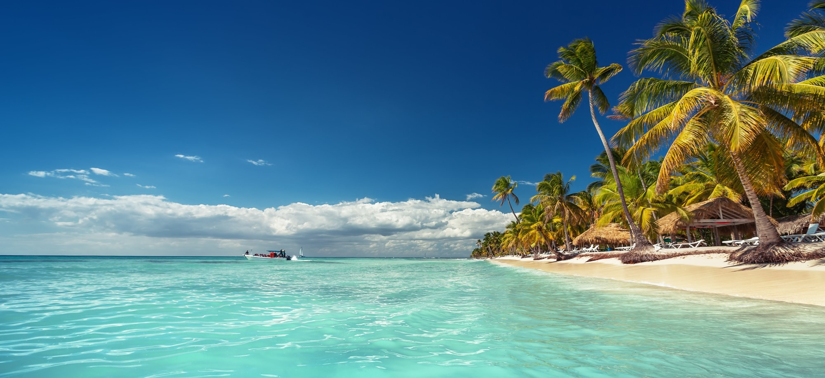
Zilele 7 – 8, Varadero
Varadero este patria unora dintre cele mai frumoase plaje din Cuba si din Caraibe. Aici vei fi impresionat de o intindere de nisip fin si auriu lunga de 20 de kilometri, mangaiata de ape turcoaz. Totul, aici, a fost gandit sa ofere o experienta aparte. Te bucuri de shopping local, activitati nautice, apusuri superbe, servicii All Inclusive si privelisti de vis.
Cazare la hotel in Varadero - hotel Melia Varadero 4* sau Melia International Varadero 5*, in functie de pachetul ales (sau similare)
All inclusive
Zilele 9 - 10, Havana – Madrid - Bucuresti
Preluare de la hotel si transfer la aeroportul din Havana pentru imbarcare pe zborul Air Europa cu destinatia Madrid - Bucuresti.

Tariful include: | Tariful nu include:
- 3 nopti in Havana cu mic-dejun (hotel Sevilla 4* sau Melia Cohiba 5*, in functie de pachetul ales)  - 1 noapte in Topes Collantes cu demipensiune: mic-dejun si cina, plus o bautura cu specific local inclusa (hotel Los Helechos 3* sau similar)  - 3 nopti in Varadero cu All Inclusive (hotel Melia Varadero 4* sau Melia International Varadero 5*, in functie de pachetul ales)  - 1 noapte cazare in Madrid  - 3 pranzuri pe perioada excursiilor din program (includ si 1 bautura nationala);  - Transferuri aeroport – hotel – aeroport;  - Bilet de avion Bucuresti – Madrid – Havana si retur cu bagaj de mana si bagaj de cala (20 kg);  - Taxe de aeroport;  - Transport cu autocar/ microbuz cu aer conditionat pe perioada circuitului;  - Ghizi locali si insotitor de grup roman pe toata perioada circuitului | - Viza pentru Cuba (numita Tarjeta - obligatorie, se emite inainte de calatorie) – 25 euro/ persoana;  - Pranzul si cina, acolo unde nu sunt mentionate in program;  - Taxe foto-video in interiorul obiectivelor turistice;  - Bacsis pentru ghizi si soferi – 50 USD/ persoana (se achita local);  - Alte servicii nementionate ca incluse in itinerarul de mai sus;  - Asigurarea medicala si storno (foarte recomandata).

Conditii de rezervare: | Conditii de anulare:
- Avans de 20%;  - Diferenta se achita cu 60 de zile inainte de plecare. | - Cu pana la 61 de zile inainre de plecarea = pierderea avansului;  - Intre 60 – 31 de zile - penalizare 50%;  - Cu mai putin sau egal cu 30 de zile, penalizare 100%.
Note:
- ordinea obiectivelor din program poate fi modificata;
- daca un obiectiv este inchis la data vizitei dvs. il vom inlocui cu o alternativa;
- grupul minim este de 18 persoane;
- pe acest itinerar este nevoie de pasaport valabil minim 6 luni de la data reintoarcerii in tara.

